命題範圍：社區護理學 家庭評估與護理小考題 第一節 老師：趙明玲
班級401.405.406.407 座號： 姓名： 總分：
公衛護士家庭訪問許家夫婦時，發現其育有一子8歲、一女6歲。根據Duvall所提家庭發展階段，許家目前發展之主要課題為何？(A) 調合家庭成員的衝突 (B) 強固婚姻關係 (C) 有效的扮演學生家長的角色 (D) 培養為人父母以外的興趣與事業。 （'04專高）
健康家庭的特徵，不包括：(A) 成員的角色有彈性 (B) 能積極的面對，及解決問題與爭議 (C) 家庭成員沒有疾病的發生 (D) 與社區保持聯繫。（'05專普）
下列有關家庭護理的工作原則，何者為正確？(A) 是以個人為單位的護理 (B) 需協助家庭使用社區資源 (C) 提高家庭執行健康行為的障礙，以誘發其動機 (D) 強調以電話訪談評估家庭需要，以降低成本。（'05專高）
公衛護士發現陳先生一家，父母與子女的關係不良，針對此情形，公衛護士可先評估家庭內在結構的哪一部分？(A) 權力結構 (B) 角色結構 (C) 價值型態 (D) 溝通型態或過程。 （'05專高）
陳先生與太太皆已退休，二位子女皆已成家居住於外地，針對此家庭，公衛護士家庭護理的要點，下列何者為正確？①更年期及慢性病防治②培養休閒興趣③維持開放的親子關係④維持優渥的生活條件。(A) ①② (B) ②③ (C) ②④ (D) ①④。（'05專高）
喪偶的王小姐，帶著2個孩子，與離婚的張先生再婚後，並決定不再生育，此屬於：(A) 雙人核心家庭 (B) 雙核心家庭 (C) 重組核心家庭 (D) 公社家庭。（'05師檢）
林家夫婦與考大學的女兒住在一起，根據Duvall的家庭發展階段，其主要課題為：(A) 使孩子社會化 (B) 開放式的親子溝通 (C) 重新整頓與調整夫妻婚姻關係 (D) 滿足家庭成員的健康需要。（'05師檢）
依據Friedman 的理論，除經濟功能外，家庭的功能不包括：(A) 情感功能 (B) 社會化功能 (C) 發展功能 (D) 健康照護功能。（'05專普）
王小明與妻子結婚後生了一女，王小明的姐姐未婚，為了彼此互相照應，在王小明住家附近買了一棟房子，此是屬於何種家庭類型？(A) 大家庭（extended family） (B) 三代家庭（three-generation family） (C) 家族網（kin network） (D) 公社家庭（commune family）。（'05專高）
下列何者不是以家庭訪視實施家庭護理的目的？(A) 以個人的健康為依歸 (B) 主動積極的接觸家庭 (C) 協助家庭發現有礙健康的問題 (D) 了解家庭的環境結構與功能。（'06專普）
弗里得曼（Friedman）（1992）提出，常見的家庭功能不包括下列何者？(A) 社會化功能 (B) 教育功能 (C) 情感功能 (D) 經濟功能。（'06專普）
林老先生82歲，林老太太76歲，其子女在外地工作多年未能同住。根據Duvall所提家庭發展，公衛護士訪視林家夫婦時，現階段應加強之主要課題為何？(A) 適應健康的衰退 (B) 強固婚姻關係 (C) 培養興趣與事業 (D) 強化維繫與子女良好的關係。（'06專高）
健康家庭的特質，包括下列哪些項目？①良好的溝通②家庭成員的角色固定不變③能促進家庭成員的成長④具備靜態式的生活方式⑤能參與社會活動⑥能積極面對問題與危機事件。(A) ①②③⑥ (B) ①③⑤⑥ (C) ②③⑤⑥ (D) ①②③④。（'08專高）
有關杜瓦爾（Duvall）家庭發展理論，下列敘述何者正確？(A) 雖然家庭在不同的階段，但其成長的任務均相同 (B) 以最後一個子女的年齡，將家庭發展分為不同的階段 (C) 老年期的家庭係指祖父母年齡65歲以上的家庭 (D) 新婚家庭係指結婚但尚未生養子女的家庭。（'08專普）
弗里得曼（Friedman）綜合各家庭功能學說，提出五大家庭功能，不包括下列何種功能？(A) 生育的功能 (B)養育的功能(C)健康照護的功能 (D)情感的功能。（'09專普）
王先生與王太太育有二子，長子今年要就讀大學。有關此家庭的護理要點，下列何者正確？(A) 面對空巢期的適應 (B) 重新適應婚姻關係 (C) 維持開放的親子溝通 (D) 提供子女社會化。（'10專高）
王先生與雙親同住，與王太太育有二女，長女今年要上小學。有關此家庭的護理要點，下列何者正確？①協助年老或生病的雙親②執行家庭計畫③維持滿意的婚姻關係④促進子女的學校學習。(A) ①② (B) ③④ (C) ②④ (D) ①③。（'10專高）
童先生與太太已60多歲，子女均成家在外居住，現在其家庭的主要發展任務為何？(A) 婚姻重組 (B) 適應健康的衰退 (C) 提供子女良好的經濟支援 (D) 加強與子女的溝通。（'10專高）
案妻說：「我們家裡不管有沒有缺什麼，教育孩子是最重要的。」此話展現家庭的哪一種功能？(A) 經濟功能 (B) 情感功能 (C) 社會化功能 (D) 健康照護功能。（'11專高）
根據杜瓦爾及米勒（Duvall & Miller）的家庭發展階段，「第一個孩子獨立至最後一個孩子獨立離開家的家庭」，是屬於下列哪個階段？(A) 青少年期家庭（family with teenagers） (B) 獨立期家庭（families as launching centers） (C) 中年期家庭（middle-aged families） (D) 老年期家庭（aging families）。 （'11專高）
「孟母三遷」的故事，最可能發生在下列哪一個家庭發展階段？(A) 生育期家庭 (B) 學齡期家庭 (C) 獨立期家庭 (D) 中年期家庭。（'11專高）
Friedman指出「家庭內在結構」的四個基本要素為何？(A) 親密與自主、自由與承諾、價值觀的分享、對家庭的忠誠 (B) 文化背景、社會階層、健康信念、價值觀 (C) 角色結構、溝通型態、權力結構、價值體系 (D) 決策過程、調適機轉、支持體系、溝通模式。（'05師檢）（'09專普）（'12專高）
關於健康家庭功能的特性，下列何者錯誤？(A) 鼓勵自主性 (B) 著重某特殊成員之發展 (C) 清楚的權力層級及平等性 (D) 有意義的價值傳遞。（'12專普）
若個案家庭功能很混亂，與外界關係疏離，此時社區衛生護理師應優先採取的措施為何？(A) 協助家庭對預期發生的問題進行討論 (B) 與家庭建立信任關係 (C) 指導家庭成員使用特殊技巧解決家庭問題 (D) 教導家庭認識自己的問題。（'13專高）
劉姓家庭共有5個成員，父親54歲，母親48歲，夫妻工作穩定，三個小孩分別是16歲、13歲及10歲。劉家目前的家庭發展任務，下列何者正確？①強化夫妻間的婚姻關係②調適收入的減少③維持開放的親子溝通④使孩子在自由和責任間取得平衡。(A) ①②③ (B) ②③④ (C) ①③④ (D) ①②④。（'14專高）
承上題，劉家是屬於何種類型的家庭？(A) 夫妻家庭 (B) 核心家庭 (C) 折衷家庭 (D) 混合家庭。（'14專高）
有關家庭有效溝通的表現，下列何者錯誤？(A)言行一致 (B)傳遞訊息時儘量以「你」為開始 (C)溝通訊息明確具體 (D)給家人適切的回饋。(105.2.高)
有關杜瓦爾（Duvall）所提家庭發展理論的敘述，下列何者正確？(A)每個家庭都會依循著同樣的發展週期進行 (B)家庭發展階段分類是以最小子女的年齡為依據 (C)生育期的家庭是指家中子女3~6 歲的家庭 (D)不同家庭週期，家庭成員會有不同的角色及發展任務。(105.7.高)
命題範圍：社區護理學 家庭評估與護理小考題 第一節 老師：趙明玲
座號： 姓名： 總分：
 | C | 公衛護士家庭訪問許家夫婦時，發現其育有一子8歲、一女6歲。根據Duvall所提家庭發展階段，許家目前發展之主要課題為何？(A) 調合家庭成員的衝突 (B) 強固婚姻關係 (C) 有效的扮演學生家長的角色 (D) 培養為人父母以外的興趣與事業。 （'04專高）  解析：此為學齡期家庭
 | C | 健康家庭的特徵，不包括：(A) 成員的角色有彈性 (B) 能積極的面對，及解決問題與爭議 (C) 家庭成員沒有疾病的發生 (D) 與社區保持聯繫。（'05專普）
 | B | 下列有關家庭護理的工作原則，何者為正確？(A) 是以個人為單位的護理 (B) 需協助家庭使用社區資源 (C) 提高家庭執行健康行為的障礙，以誘發其動機 (D) 強調以電話訪談評估家庭需要，以降低成本。（'05專高）  解析：(A) 是以家庭為單位的護理 (C) 提高家庭執行健康行為的障礙 (D) 不用強調以電話訪談評估家庭需要，以降低成本。還是要實際去家訪
 | D | 公衛護士發現陳先生一家，父母與子女的關係不良，針對此情形，公衛護士可先評估家庭內在結構的哪一部分？(A) 權力結構 (B) 角色結構 (C) 價值型態 (D) 溝通型態或過程。 （'05專高）
 | A | 陳先生與太太皆已退休，二位子女皆已成家居住於外地，針對此家庭，公衛護士家庭護理的要點，下列何者為正確？①更年期及慢性病防治②培養休閒興趣③維持開放的親子關係④維持優渥的生活條件。(A) ①② (B) ②③ (C) ②④ (D) ①④。（'05專高）  解析：此為獨立期家庭 ③維持開放的親子關係：此為青春期家庭
 | C | 喪偶的王小姐，帶著2個孩子，與離婚的張先生再婚後，並決定不再生育，此屬於：(A) 雙人核心家庭 (B) 雙核心家庭 (C) 重組核心家庭 (D) 公社家庭。（'05師檢）
 | B | 林家夫婦與考大學的女兒住在一起，根據Duvall的家庭發展階段，其主要課題為：(A) 使孩子社會化 (B) 開放式的親子溝通 (C) 重新整頓與調整夫妻婚姻關係 (D) 滿足家庭成員的健康需要。（'05師檢）  解析：此為青春期家庭 (A) 使孩子社會化：學齡期家庭 (C) 重新整頓與調整夫妻婚姻關係：獨立期家庭 (D) 滿足家庭成員的健康需要：學齡期家庭
 | C | 依據Friedman 的理論，除經濟功能外，家庭的功能不包括：(A) 情感功能 (B) 社會化功能 (C) 發展功能 (D) 健康照護功能。（'05專普）
 | C | 王小明與妻子結婚後生了一女，王小明的姐姐未婚，為了彼此互相照應，在王小明住家附近買了一棟房子，此是屬於何種家庭類型？(A) 大家庭（extended family） (B) 三代家庭（three-generation family） (C) 家族網（kin network） (D) 公社家庭（commune family）。（'05專高）
 | A | 下列何者不是以家庭訪視實施家庭護理的目的？(A) 以個人的健康為依歸 (B) 主動積極的接觸家庭 (C) 協助家庭發現有礙健康的問題 (D) 了解家庭的環境結構與功能。（'06專普）
 | B | 弗里得曼（Friedman）（1992）提出，常見的家庭功能不包括下列何者？(A) 社會化功能 (B) 教育功能 (C) 情感功能 (D) 經濟功能。（'06專普）
 | A | 林老先生82歲，林老太太76歲，其子女在外地工作多年未能同住。根據Duvall所提家庭發展，公衛護士訪視林家夫婦時，現階段應加強之主要課題為何？(A) 適應健康的衰退 (B) 強固婚姻關係 (C) 培養興趣與事業 (D) 強化維繫與子女良好的關係。（'06專高）  解析：此為老年期家庭 (B) 強固婚姻關係：中年期家庭 (C) 培養興趣與事業 (D) 強化維繫與子女良好的關係：中年期家庭
 | B | 健康家庭的特質，包括下列哪些項目？①良好的溝通②家庭成員的角色固定不變③能促進家庭成員的成長④具備靜態式的生活方式⑤能參與社會活動⑥能積極面對問題與危機事件。(A) ①②③⑥ (B) ①③⑤⑥ (C) ②③⑤⑥ (D) ①②③④。（'08專高）
 | D | 有關杜瓦爾（Duvall）家庭發展理論，下列敘述何者正確？(A) 雖然家庭在不同的階段，但其成長的任務均相同 (B) 以最後一個子女的年齡，將家庭發展分為不同的階段 (C) 老年期的家庭係指祖父母年齡65歲以上的家庭 (D) 新婚家庭係指結婚但尚未生養子女的家庭。（'08專普）
 | B | 弗里得曼（Friedman）綜合各家庭功能學說，提出五大家庭功能，不包括下列何種功能？(A) 生育的功能 (B) 養育的功能 (C) 健康照護的功能 (D) 情感的功能。（'09專普）
 | C | 王先生與王太太育有二子，長子今年要就讀大學。有關此家庭的護理要點，下列何者正確？(A) 面對空巢期的適應 (B) 重新適應婚姻關係 (C) 維持開放的親子溝通 (D) 提供子女社會化。（'10專高）  解析：此為青春期家庭 (A) 面對空巢期的適應：中年期家庭 (B) 重新適應婚姻關係：獨立期家庭 (C) 維持開放的親子溝通 (D) 提供子女社會化：學齡前期家庭。
 | B | 王先生與雙親同住，與王太太育有二女，長女今年要上小學。有關此家庭的護理要點，下列何者正確？①協助年老或生病的雙親②執行家庭計畫③維持滿意的婚姻關係④促進子女的學校學習。(A) ①② (B) ③④ (C) ②④ (D) ①③。（'10專高）  解析：此為學齡期家庭 ①協助年老或生病的雙親：獨立期家庭 ②執行家庭計畫：生育期家庭
 | B | 童先生與太太已60多歲，子女均成家在外居住，現在其家庭的主要發展任務為何？(A) 婚姻重組 (B) 適應健康的衰退 (C) 提供子女良好的經濟支援 (D) 加強與子女的溝通。（'10專高）  解析：此為中年期家庭 (A) 婚姻重組：獨立期家庭 (C) 提供子女良好的經濟支援：獨立期家庭 (D) 加強與子女的溝通：青春期家庭
 | C | 案妻說：「我們家裡不管有沒有缺什麼，教育孩子是最重要的。」此話展現家庭的哪一種功能？(A) 經濟功能 (B) 情感功能 (C) 社會化功能 (D) 健康照護功能。（'11專高）
 | B | 根據杜瓦爾及米勒（Duvall & Miller）的家庭發展階段，「第一個孩子獨立至最後一個孩子獨立離開家的家庭」，是屬於下列哪個階段？(A) 青少年期家庭（family with teenagers） (B) 獨立期家庭（families as launching centers） (C) 中年期家庭（middle-aged families） (D) 老年期家庭（aging families）。 （'11專高）
 | B | 「孟母三遷」的故事，最可能發生在下列哪一個家庭發展階段？(A) 生育期家庭 (B) 學齡期家庭 (C) 獨立期家庭 (D) 中年期家庭。（'11專高）\  解析：因為要讀書了
 | C | Friedman指出「家庭內在結構」的四個基本要素為何？(A) 親密與自主、自由與承諾、價值觀的分享、對家庭的忠誠 (B) 文化背景、社會階層、健康信念、價值觀 (C) 角色結構、溝通型態、權力結構、價值體系 (D) 決策過程、調適機轉、支持體系、溝通模式。（'05師檢）（'09專普）（'12專高）
 | B | 關於健康家庭功能的特性，下列何者錯誤？(A) 鼓勵自主性 (B) 著重某特殊成員之發展 (C) 清楚的權力層級及平等性 (D) 有意義的價值傳遞。（'12專普）
 | B | 若個案家庭功能很混亂，與外界關係疏離，此時社區衛生護理師應優先採取的措施為何？(A) 協助家庭對預期發生的問題進行討論 (B) 與家庭建立信任關係 (C) 指導家庭成員使用特殊技巧解決家庭問題 (D) 教導家庭認識自己的問題。（'13專高）  解析：嬰兒期的家庭
 | C | 劉姓家庭共有5個成員，父親54歲，母親48歲，夫妻工作穩定，三個小孩分別是16歲、13歲及10歲。劉家目前的家庭發展任務，下列何者正確？①強化夫妻間的婚姻關係②調適收入的減少③維持開放的親子溝通④使孩子在自由和責任間取得平衡。(A) ①②③ (B) ②③④ (C) ①③④ (D) ①②④。（'14專高）
 | B | 承上題，劉家是屬於何種類型的家庭？(A) 夫妻家庭 (B) 核心家庭 (C) 折衷家庭 (D) 混合家庭。（'14專高）
 | B | 有關家庭有效溝通的表現，下列何者錯誤？(A)言行一致 (B)傳遞訊息時儘量以「你」為開始 (C)溝通訊息明確具體 (D)給家人適切的回饋。(105.2.高)
 | D | 有關杜瓦爾（Duvall）所提家庭發展理論的敘述，下列何者正確？(A)每個家庭都會依循著同樣的發展週期進行 (B)家庭發展階段分類是以最小子女的年齡為依據 (C)生育期的家庭是指家中子女3~6 歲的家庭 (D)不同家庭週期，家庭成員會有不同的角色及發展任務。(105.7.高)

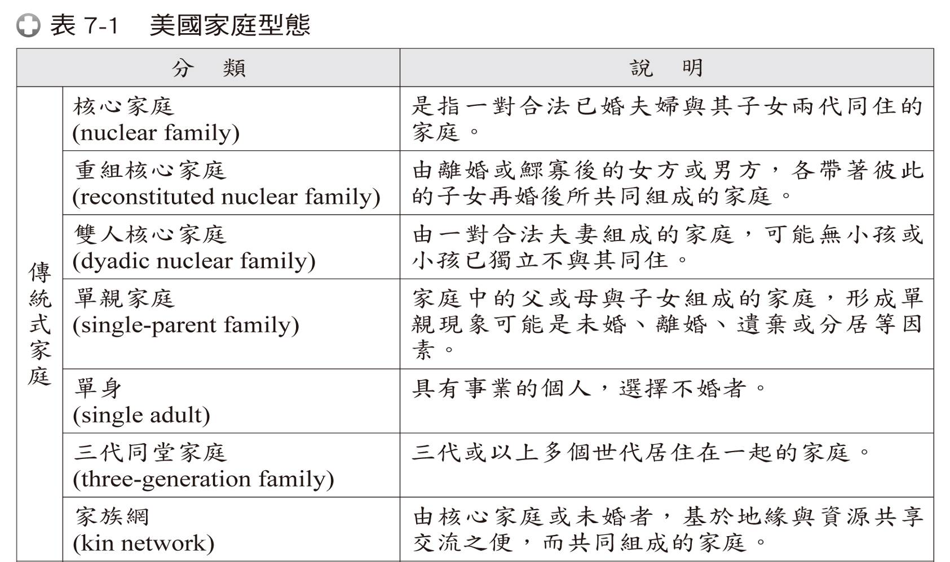

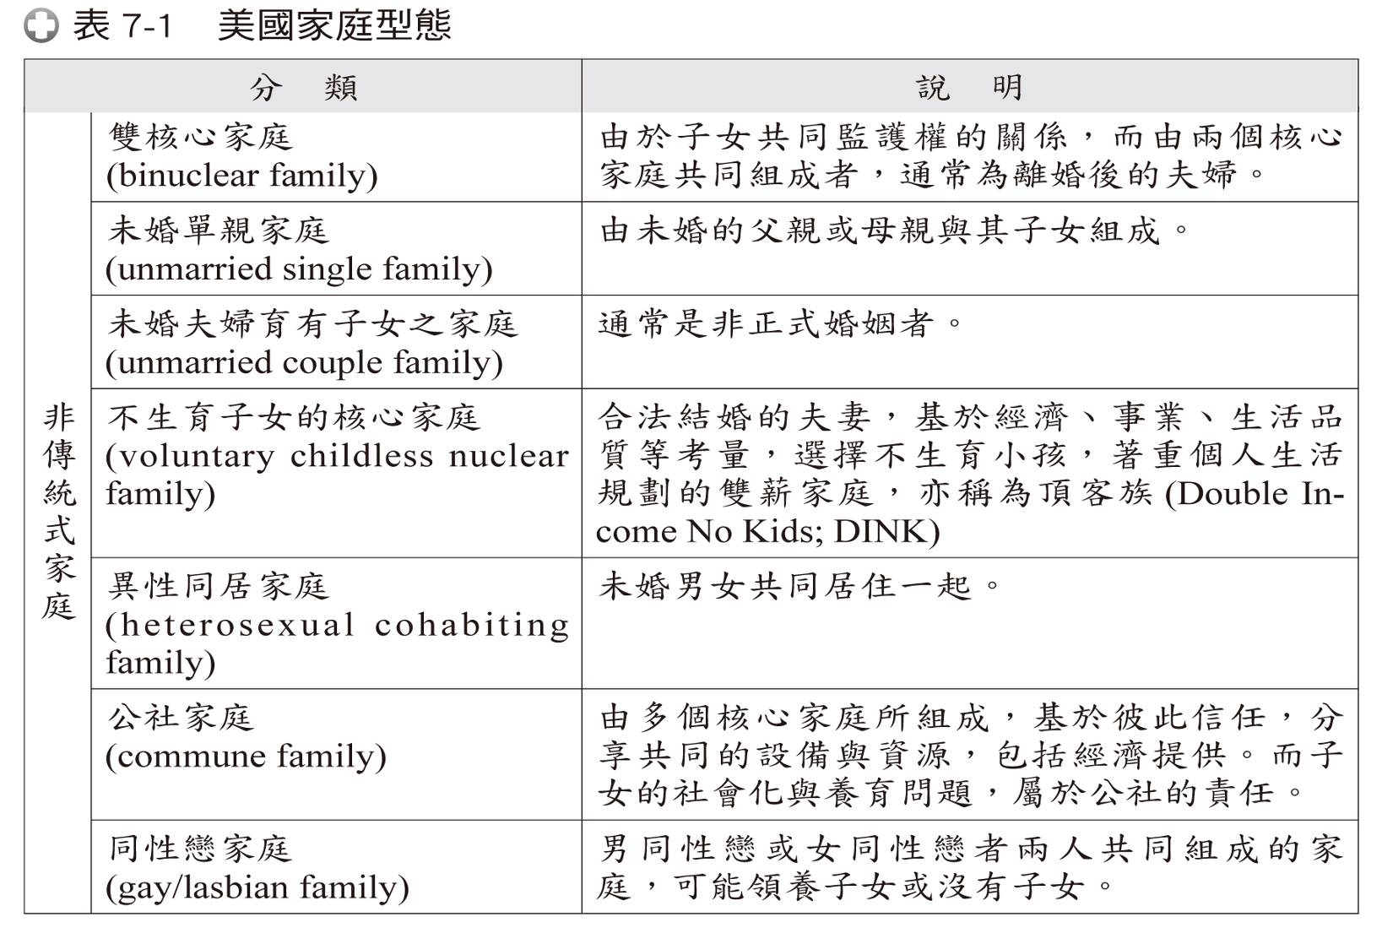

Friedman認為，家庭內在結構應包含之四要素為：
      - ① 角色結構（role structure）；
      - ②價值觀（value system）；
      - ③溝通過程（communication patterns/process）；
      - ④權力結構（power structure）。

Friedman（1992）提出家庭5大功能
    - 情感功能（Affective Function）
    - 社會化功能（Socialization Function）
    - 生育功能（Reproductive Function）
    - 經濟功能（Economic Function）
    - 健康照護功能（The Health Care Function）

